Aharouite Ahmed

PABD / TP12 Oracle

Table des matières
1. Introduction 2
2. Manipulation de la base de données 2
2.1. Reprise des blocs PL/SQL en procédures stockées 2
a. ajouter un pays 2
b. ajouter un joueur 3
c. ajouter un match 4
d. afficher matchs 6
2.2. Nouvelle procédure stockée 7
3. Conclusion 8

Introduction
Dans ce TP nous utilisons les mécanismes des procédures stockées.

Manipulation de la base de données

Reprise des blocs PL/SQL en procédures stockées

ajouter un pays
(1) Reprendre les blocs PL/SQL développés dans les TP précédents et les transformer en procédures stockées avec paramètres en entrée.
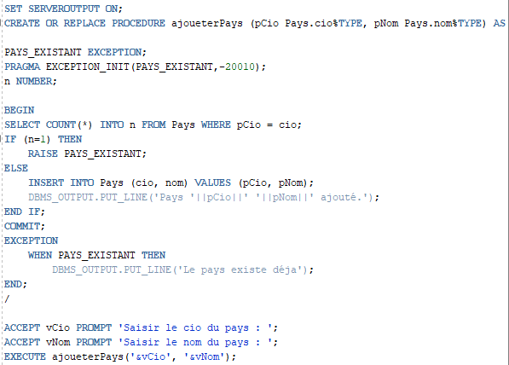
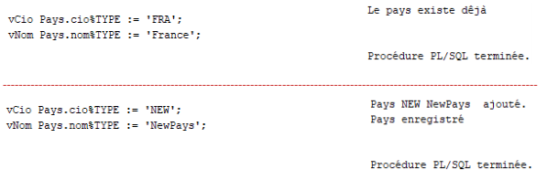
(2) Testez vos procédures stockées avec tous les cas (erreur et sans erreur)

ajouter un joueur
(1)
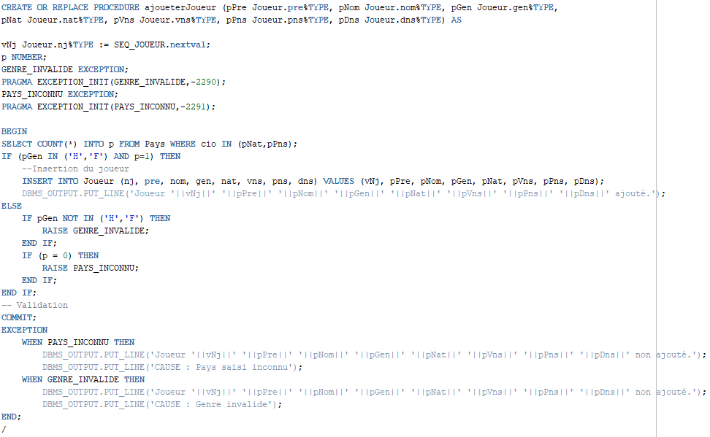
(2)
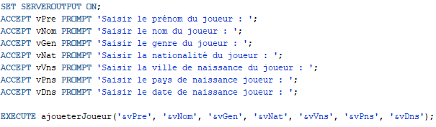
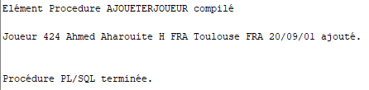

ajouter un match

(1)
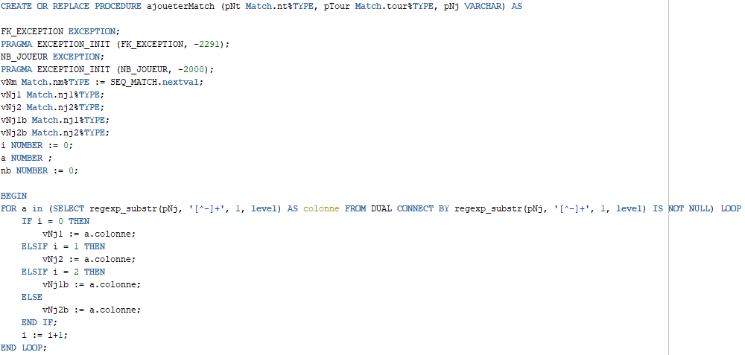
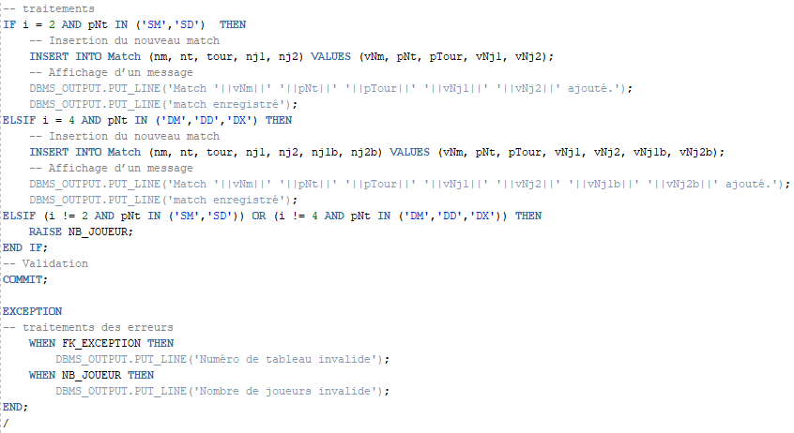

(2)
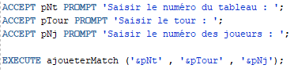

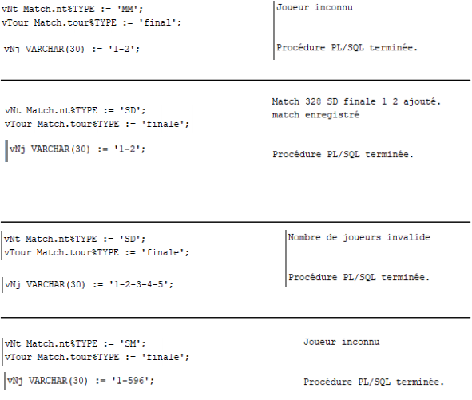

afficher matchs

(1)
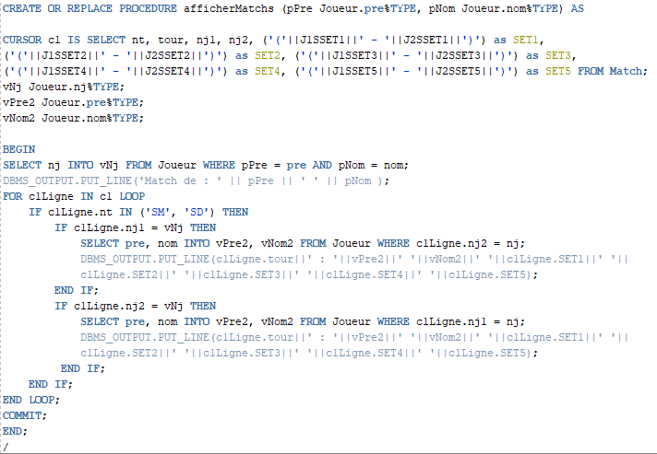

(2)

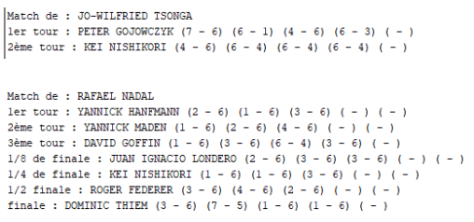

Nouvelle procédure stockée

(1) Créer une nouvelle procédure stockée SupprimerJoueur conforme aux spécifications suivantes.

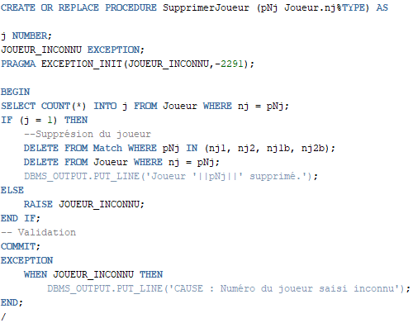

(2) Testez votre nouvelle procédure

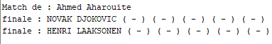

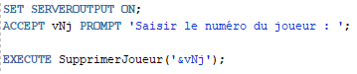
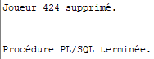

Le joueur n’existe plus dans les tables Match et Joueur….

Conclusion

Ce TP12 a pour but de mettre en application ce que nous avons déjà vu au cours des TD et TP précédents, c'est à dire la manipulation de base de données grâce au langage SQL (Structured Query Langage) et le fonctionnement de blocs PL/SQL.
Durant ce TP, on a pu étudier le fonctionnement des procédures stockées . Nous avons pu reprendre les blocs PL/SQL développés dans les TP précédents et les transformer en procédures stockées avec paramètres en entrée et créer une nouvelle procédure stockée SupprimerJoueur conforme aux spécifications suivantes.
Une procédure stockée est une collection précompilée d'instructions (Transact-SQL) stockée sous un nom et traitée comme une unité. Les procédures stockées de SQL Server permettent de gérer celui-ci et d'afficher les informations sur les bases de données et les utilisateurs. Une procédure est également un objet de base de données, regroupant un ensemble de commandes qui effectuent une tâche particulière le plus souvent, récurrente. A la différence d’une fonction, une procédure stockée ne renvoie pas de valeur.
Ce TP12 nous a permis d’approfondir nos connaissances sur la gestion des bases de donnés en PL-SQL, plus précisément sur l’utilisation de procédures stockées.

